PAPIR IN SEDEM SKRITIH ŽIVLJENJ

Ali ste vedeli?
Papir se lahko reciklira kar sedemkrat, zato lahko rečemo, da ima sedem življenj.
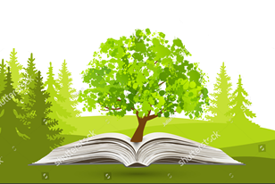
Za eno tono papirja moramo posekati kar 24 dreves. Z izdelavo ene tone papirja iz recikliranega papirja ohranimo 17 dreves.
Recikliran papir je do okolja dokazano bolj prijazen kot nov papir (vir: CEPI). Pri recikliranju se porabi manj surovin (lesa in vode), energije, manj oziroma skoraj nič kemikalij, bistveno pa se zmanjšajo izpusti CO² v ozračje.
Z ločenim oddajanjem starega papirja, pozitivno vplivamo na naravo.

Kaj je recikliranje?
To je proces, v katerem odpadke predelamo in jih ponovno uporabimo, imenujemo recikliranje.
Kaj lahko izdelamo iz recikliranega papirja?
Iz odpadnega papirja lahko izdelamo kuverte, časopise, knjige, zvezke, škatle, robčke, prtičke, papirnate brisače, škatle za jajca, itd.
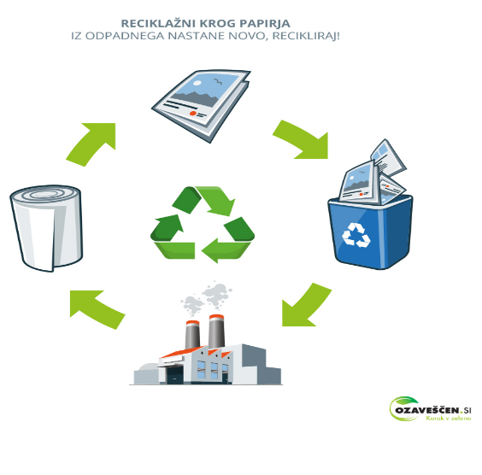

Kaj sodi v zabojnik za papir in karton?

časopisi, revije, zvezki
- knjige
- reklamni letaki
- katalogi
- pisemske ovojnice
- pisarniški papir
- ovojni papir
- papirnate nakupovalne vrečke
- kartonska embalaža, lepenka
Kaj ne sodi v zabojnik za papir in karton?
- kartonska votla embalaža tekočin
- povoščeni in plastificirani papir
- celofan
- tapete
- higienski papir
- od živil pomazana ali prepojena papirnata ter kartonska embalaža
- kakorkoli umazan ali navlažen papir in karton
EKOLOGIJA
Eno drevo lahko prečisti 25 kilogramov onesnaženega zraka v enem letu. Z recikliranjem starega papirja zmanjšujemo sečnjo gozdov, ohranjamo naravne vire, varčujemo z energijo, zmanjšamo porabo vode in izpuste toplogrednih plinov v ozračje.

POSKRBIMO ZA NAŠO ZEMLJO, SAMO ENO IMAMO.

ZBIRALNE AKCIJE ODPADNEGA PAPIRJA
Kdaj?
24. 3. 2021
Kje?
Mali vhod (pri izhodu na igrišče).
Tja se lahko pripeljete tudi z avtomobilom.
Dovoz z Beblerjevega trga.

POMEMBNO
Da bo tehtanje papirja teklo nemoteno, smo oblikovali priporočila, ki lahko olajšajo delo in skrajšajo morebitne čakalne vrste:
● Papir je lahko v škatlah, vendar ne v prevelikih, zato da jih lahko ena oseba dvigne na tehtnico.
● Papir je lahko v zavojih, ki so zavezani z vrvico.
● NEUSTREZNA EMBALAŽA: plastične vreče, leseni zabojčki.
● Z vami, ki pripeljete papir, naj pridejo tudi učenci, ki bodo pomagali pri oddaji svojega papirja.

Za okolje in drevesa!
LOČUJEMO. ZBIRAMO. SMO ODGOVORNI. VARUJEMO.
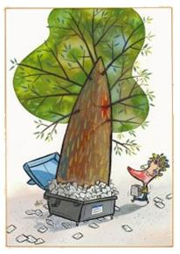
Zbrana sredstva bomo namenili šolskemu skladu.
Zbiralna akcija odpadnega papirja
Namen in cilji so:
- Osveščanje, da je papir dragocena surovina, ki jo je možno večkrat reciklirati, in da z ločenim zbiranjem pripomorejo k ohranjanju naravnih virov, kot so drevesa.
- Spodbujati otroke, da so aktivni in angažirani in kot taki v svojem okolju delujejo kot ambasadorji dobrih praks.
- Ozaveščati otroke o ravnanju z odpadki – poudarek na papirju – kako pomembno je, da se reciklira.
- Preprečevati nastajanje odpadkov.

Viri: (www.ozaveščen.si, https://www.simbio.si/, http://ebm.si,

